# Проект М2_1

## Описание

Разработать функцию расчета банковского вклада с капитализацией и пополнением, а также страницу-калькулятор с её использованием.

## Требования

В качестве параметров функция должна принимать на вход:

* Начальную сумму вклада (в валюте)
* Сумму ежемесячного пополнения (в валюте)
* Величину доходности по вкладу (в процентах годовых)
* Срок вклада (дней)

При расчетах считать, что проценты начисляются ежемесячно и капитализируются (ежемесячный доход попадает на баланс и учитывается при расчете дохода в следующем месяце).

Функция должна возвращать сумму вклада на момент окончания его срока действия.

Предусмотреть проверку корректности входных данных. Корректными входными данными для функции следует считать:

* Начальная сумма - положительно число
* Сумма пополнения - неотрицательное число
* Процент - положительное число (до 100)
* Срок - положительное целое число.

В случае некорректных значений, функция выводит в консоль сообщение об ошибке и возвращать NaN.

## 

## Пользовательский интерфейс

Сделать страницу с полями ввода, в которые пользователь может вписать начальные данные, и кнопкой, по которой производится расчет. Вывести рассчитанные значения во всплывающем сообщении.

Примерный вид пользовательского интерфейса:

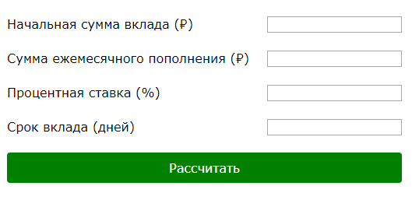

В случае некорректного ввода, под кнопкой “Рассчитать” появляется сообщение об ошибке.

При появлении сообщения об ошибке поля ввода не должны смещаться относительно начального положения.

## Дополнительное задание

### 1

Предусмотреть возможность изменения периодичности пополнения вклада (ежемесячно, ежеквартально, ежегодно)

Функция должна возвращать развернутый ответ в виде объекта, содержащего:

* Сумма вклада на момент окончания срока
* Сумма пополнений
* Начисленные проценты
* Сообщение об ошибке (если есть)

### 2

Оформить страницу с калькулятором на свой вкус:

* Выбрать цветовую схему с сайта <https://colorhunt.co/>
* Можно использовать иллюстрацию с сайта <https://unsplash.com/>
* Добавить на страницу шапку с логотипом банка (выбрать на свой вкус), подвал со ссылками и дополнительной информацией

## Чеклист

|  |  |
| --- | --- |
| **Условие** | **Да/Нет** |
| Устанавливаем начальный вклад 100000  Срок 180 дней  Ставка 8%  Пополнение 10000  Функция возвращает: 154974  В консоли отсутствуют сообщения об ошибках |  |
| Устанавливаем начальный вклад 1 234 567  Срок 545 дней  Ставка 3,5%  Пополнение 54321  Функция возвращает: 2 248 445  В консоли отсутствуют сообщения об ошибках |  |
| Устанавливаем начальный вклад -1  Срок 360 дней  Ставка 5%  Пополнение 10000  Функция возвращает: NaN  В консоли сообщение об ошибке входных параметров.  Под кнопкой “Рассчитать” сообщение об ошибке входных параметров. |  |
| Устанавливаем начальный вклад 100000  Срок 555 дней  Ставка 5%  Пополнение 10000  Функция возвращает: NaN  В консоли сообщение об ошибке входных параметров.  Под кнопкой “Рассчитать” сообщение об ошибке входных параметров. |  |
| Устанавливаем начальный вклад 100000  Срок 360 дней  Ставка 0  Пополнение 10000  Функция возвращает: NaN  В консоли сообщение об ошибке входных параметров.  Под кнопкой “Рассчитать” сообщение об ошибке входных параметров. |  |
| Устанавливаем начальный вклад 100000  Срок 360 месяцев  Ставка 0  Пополнение “Тысяча” (строка)  Функция возвращает: NaN  В консоли сообщение об ошибке входных параметров. |  |
| Код должен соответствовать стандартам качества: код отформатирован, удобен для чтения, не содержит повторов, соблюдена семантика в именовании, нет ошибок валидатора и т.п.. |  |